

PROJEKT ZESPOŁOWY

Tytuł projektu

Zespół projektu: Prowadzący projekt:
- Imię i nazwisko, Gr. dziekańska
- Imię i nazwisko, Gr. dziekańska

Lublin, 2025
Spis treści

1. Wstęp 3
2. Przegląd rozwiązań 4
3. Opis wymagań systemu 5
3.1. Wymagania niefunkcjonalne 5
3.2. Wymagania funkcjonalne 5
3.3. Podział prac zespołu 5
4. Modelowanie wymagań funkcjonalnych 7
4.1. Definiowanie wymagań niefunkcjonalnych 7
4.2. Definiowanie wymagań funkcjonalnych 7
4.3. Tworzenie drzewa funkcji 7
4.4. Tworzenie diagramów BPMN 7
4.5. Tworzenie diagramu DFD 7
5. Diagram przypadków użycia 9
6. Schemat bazy danych 10
5. Projektowanie widoków aplikacji 11
6. Wnioski 12

Wstęp

Współczesne miasta, mimo rozwoju technologii, wciąż zmagają się z wyzwaniami związanymi z bezpieczeństwem. Podczas jednej z dyskusji na zajęciach, zastanawialiśmy się, jak szybko wykrywać niepokojące zdarzenia – takie jak wypadki czy akty przemocy – w hałaśliwym środowisku miejskim.

Kamery monitoringu, choć użyteczne, mają ograniczenia: wymagają dobrej widoczności, są kosztowne, a ich użycie budzi wątpliwości etyczne. Natomiast mikrofony są tańsze od kamer, mniej inwazyjne, a przy tym skuteczne nawet w trudnych warunkach (np. przy słabym oświetleniu).

Wtedy padło pytanie: Czy dźwięk mógłby być „pierwszym sygnałem” zagrożenia?

Tak narodził się pomysł na system automatycznej detekcji anomalii dźwiękowych, którego głównym celem jest identyfikacja niebezpiecznych zdarzeń (np. strzałów, krzyków) na podstawie analizy plików audio.

Aby nasze rozwiązanie było kompleksowe i użyteczne w praktyce, zaplanowaliśmy taką funkcjonalność:
- Monitoring w czasie rzeczywistym – urządzenia klienckie (specjalizowane mikrofony, smartfony) ciągle nagrywają i przesyłają fragmenty audio do analizy.
- Analiza wgranych plików – możliwość jednorazowej analizy materiałów audio.
- Klasyfikacja typu anomalii – np. rozróżnienie między strzałem a krzykiem.
- Geolokalizacja zdarzeń – lokalizacja zdarzeń na podstawie lokalizacji urządzeń klienckich.
- Powiadomienia SMS/email – natychmiastowe wysyłanie alertów przez różne kanały (email, SMS, push, webhook) z możliwością dostosowania progów pewności dla różnych typów anomalii.

Te elementy mają zwiększyć praktyczną wartość systemu – np. geolokalizacja pozwoli precyzyjnie wskazać miejsce zdarzenia, a powiadomienia skrócą czas reakcji.

Projekt łączy nasze zainteresowanie uczeniem maszynowym z realnym wpływem na bezpieczeństwo. Jak zauważono w serwisie Towards Data Science: „Detekcja anomalii to nie tylko algorytmy – to most między danymi a działaniem”. Chcemy, by nasz system był właśnie takim mostem: prostym, ale skutecznym narzędziem, które może wspierać służby miejskie i mieszkańców.

Przegląd rozwiązań
W tej sekcji przedstawiamy istniejące systemy oraz projekty związane z klasyfikacją dźwięków, które posłużyły nam jako inspiracja i punkt odniesienia.

- Komercyjne systemy bezpieczeństwa audio
Nam udao się znaleźć jedno podobne rozwiązanie komercyjne.

ShotSpotter - amerykański system detekcji strzałów
- Zalety: Sprawdzony w praktyce, używany przez służby porządkowe
- Ograniczenia: Bardzo wysoki koszt, ograniczony do wykrywania wyłącznie strzałów, brak otwartego API2.4. Analiza luk w istniejących rozwiązaniach

Po przeanalizowaniu tego systemów wydzieliliśmy takie kluczowe braki:
- Brak kompleksowości. Istniejące rozwiązanie skupiaja się na jednym typie anomalii (tylko strzały lub tylko syreny). Nasz system oferuje wieloklasową detekcję obejmującą strzały, krzyki, rozbite szkło i inne zagrożenia.
- Ograniczona skalowalność i dostępność. System komercyjny jest drogi i zamknięty. Nasz system oferuje otwarte API z możliwością zarówno monitoringu live, jak i analizy plików.

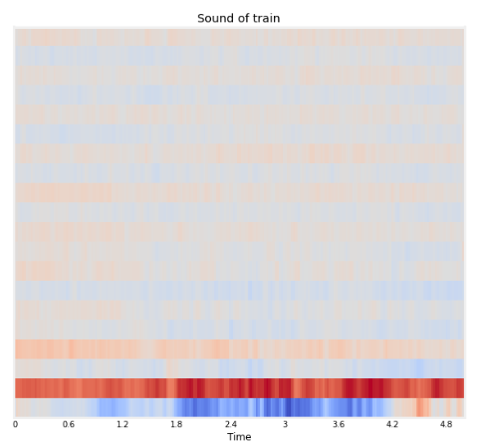
- Klasyfikacja dźwięków środowiskowych
ESC-50 Dataset (Kaggle)
Rys. 2.1.1

Rys. 2.1.1 przedstawia spektrogram MFCC dla nagrania dźwiękowego z kategorii ‘train’ (pociąg). MFCC to kluczowe cechy w analizie dźwięku, odwzorowujące ludzkie postrzeganie częstotliwości.

- Metodyka: Autor użył architektury CNN do klasyfikacji 50 kategorii dźwięków (notatnik).
- Zalety: Dobrze zdefiniowany zbiór danych, idealny do prototypowania.
- Brakujące elementy: Brak anomalii (np. strzały, krzyki) – ESC-50 skupia się na dźwiękach codziennych.
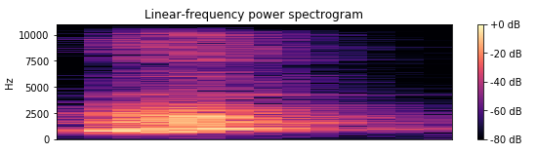
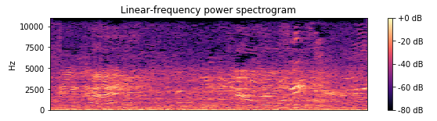
UrbanSound8K (Kaggle)
Rys. 2.1.2
Rys. 2.1.3

Rys. 2.1.2 i Rys. 2.1.3 prezentują spektrogramy liniowe nagrań ‘dog_bark’ (szczekanie psa) i ‘children_playing’ (bawiące się dzieci). Widoczna różnica w rozkładzie energii częstotliwościowej potwierdza, że anomalie dźwiękowe można skutecznie wyodrębnić za pomocą analizy spektralnej.

- Metodyka: Wykorzystano augmentację danych (dodanie szumu) oraz transfer learning z modelem VGG16 (notatnik).
- Zalety: Lepsze dopasowanie do kontekstu miejskiego niż ESC-50.
- Brakujące elementy: Brak precyzyjnej detekcji zagrożeń (np. syreny, strzały).

- Wykrywanie anomalii dźwiękowych
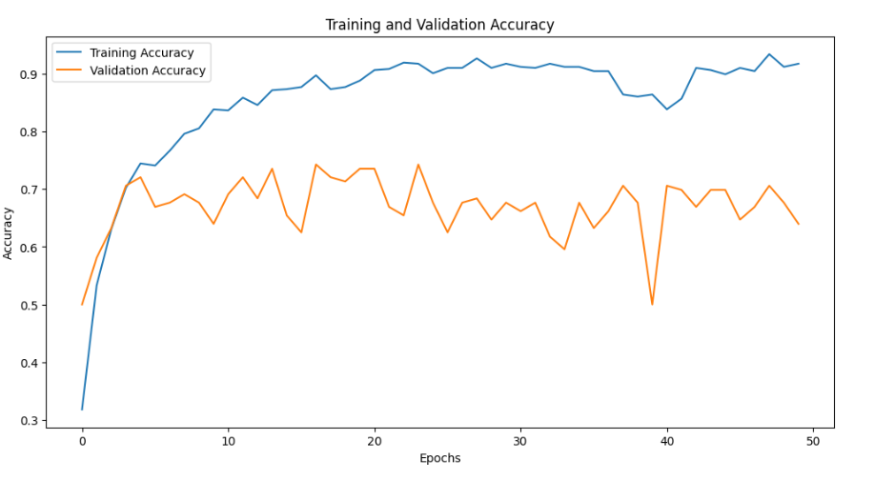
Gunshot Detection (Kaggle)
Rys. 2.2.1
Rys. 2.2.1 pokazuje krzywe dokładności (treningowa i walidacyjna) dla modelu VGG19 w detekcji strzałów.

- Metodyka: Ekstrakcja cech MFCC + Random Forest (notatnik).
- Zalety: Wysoka precyzja dla konkretnego przypadku użycia.
- Brakujące elementy: Brak rozróżnienia innych anomalii (np. krzyki, wypadki).

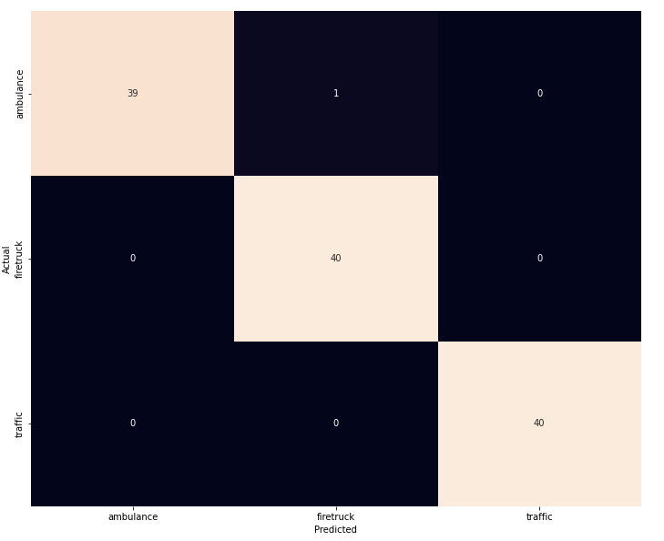
Emergency Siren Detection (Kaggle)
Rys. 2.2.2
Rys. 2.2.2 przedstawia macierz pomyłek dla detekcji syren karetek przy użyciu LSTM.

- Metodyka: Analiza sygnału w dziedzinie czasu i częstotliwości (notatnik).
- Zalety: Skuteczność w wykrywaniu sygnałów okresowych (syreny).
- Brakujące elementy: Brak integracji z systemami czasu rzeczywistego (np. Raspberry Pi).

- Podsumowanie przeglądu
- ESC-50 i UrbanSound8K
  - Skupiają się na ogólnej klasyfikacji dźwięków (np. szczekanie psa, odkurzacz), ale nie wykrywają anomalii (strzały, krzyki).
  - Brakuje im funkcji geolokalizacji ani integracji z urządzeniami IoT (np. Raspberry Pi).
- Gunshot Detection
  - Skutecznie identyfikuje strzały, ale nie rozróżnia innych zagrożeń (np. wypadki, syreny).
  - Model działa offline – brak wsparcia dla analizy w czasie rzeczywistym.
- Emergency Siren Detection
  - Skupia się na jednym typie zdarzenia (syreny), ale nie scala danych z innych źródeł (np. dźwięki miejskie z UrbanSound).
  - Brakuje modułu powiadomień dla służb ratunkowych.

Podsumowanie: Analiza istniejących rozwiązań pokazuje, że mimo dostępności pojedynczych komponentów , nie istnieje kompleksowy, otwarty system łączący:
- Wieloklasową detekcję anomalii bezpieczeństwa
- Monitoring w czasie rzeczywistym i analizę plików
- Precyzyjną geolokalizację zdarzeń
- Konfigurowalny system powiadomień

Nasz system wypełnia tę lukę, oferując open-source rozwiązanie do inteligentnego monitoringu bezpieczeństwa opartego na analizie dźwięku, które może być wdrożone przez różnorodnych użytkowników – od firm ochroniarskich po służby miejskie.

Opis wymagań systemu

System jest skierowany do następujących grup odbiorców:
- Administrator:
  - Zakres:
    - Zarządzanie użytkownikami i ich uprawnieniami
    - Monitorowanie wydajności systemu (logi, zużycie zasobów)
    - Konfiguracja ustawień systemowych
    - Eksport raportów do PDF/CSV
    - ??? Zarzązdanie bazą i backupami ???
  - Uprawnienia:
    - Pełny dostęp do panelu administracyjnego
    - Możliwość modyfikacji konfiguracji systemu
- Użytkownik:
  - Zakres:
    - Wgrywanie plików audio (WAV/MP3)
    - Przeglądanie klasyfikacji typu anomalii
    - Otrzymywanie powiadomień o zdarzeniach (SMS/email)
    - Przeglądanie historii zdarzeń z filtrami (data, typ anomalii)
    - Podgląd lokalizacji zdarzenia (dane GPS)
    - ??? Przeglądanie wizualizacji dźwięku (spektrogram) ???
    - Dodawanie i zarządzanie własnymi urządzeniami
    - Konfiguracja ustawień swoich urządzeń
    - Dostęp do podstawowych statystyk
  - Uprawnienia:
    - Dostęp do funkcjonalności analizy dźwięku i przeglądu wyników oraz statystyk
    - Dostęp do dodawania i konfigurowania urządzeń.

Wymagania niefunkcjonalne
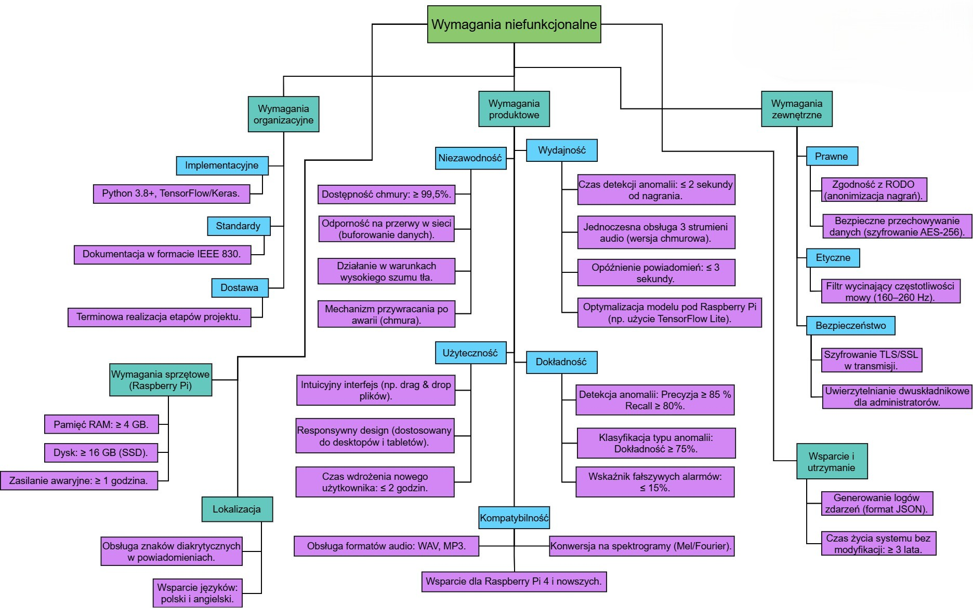

S

Wymagania funkcjonalne

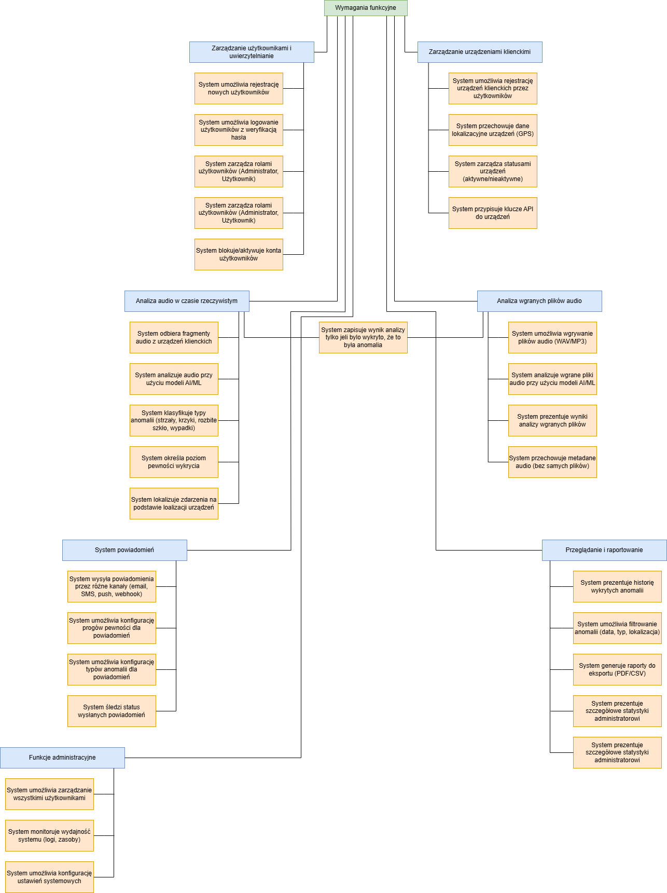

Podział prac zespołu
Podział prac zespołu powinien zawierać opis poszczególnych zadań przydzielonych przez kierownika projektu członkom zespołu.
Role
Dla każdego zadania należy podać:
- zadanie
- imię i nazwisko osoby w zespole projektowym,
- opis zadania,
- datę rozpoczęcia,
- datę zakończenia,
- uwagi.

Tabela 2.1. Harmonogram prac w projekcie
Lp. | Zadanie | Data rozpoczęcia | Data zakończenia | Osoba realizująca | Osoba odpowiedzialna

Jeżeli w danym zadaniu brały udział 2 osoby, należy wyszczególnić dokładanie wkład każdego członka zespołu.
Jeśli zakładana funkcjonalność systemu jest związana z wieloma zadaniami, to rozpisując konkretne zadanie należy podać, do jakiej funkcjonalności (modułu) ono należy.
W uwagach należy opisać problemy związane z rozpatrywanym zadaniem oraz ogólne uwagi.

Modelowanie wymagań funkcjonalnych

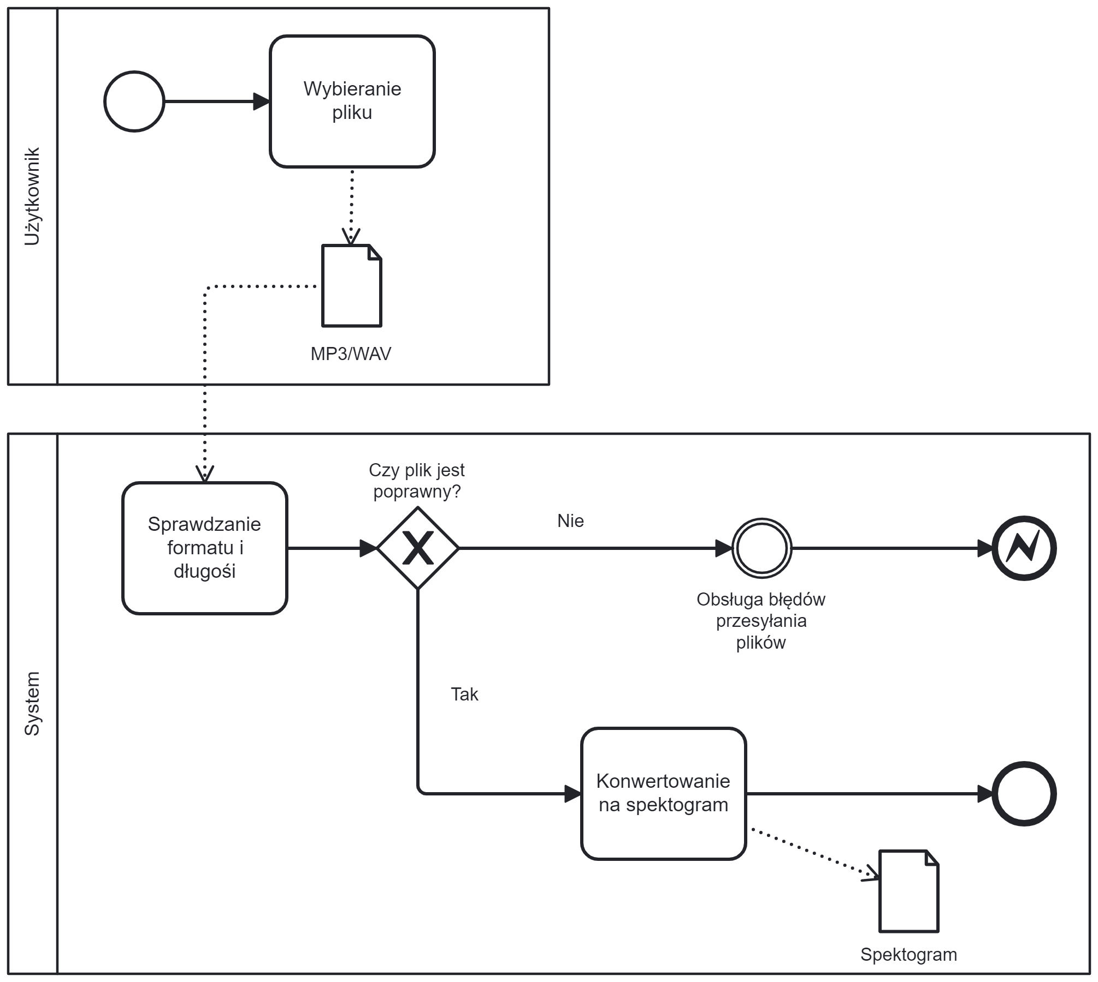
Tworzenie diagramów BPMN
BPMN_1 - Proces wgrywania pliku audio
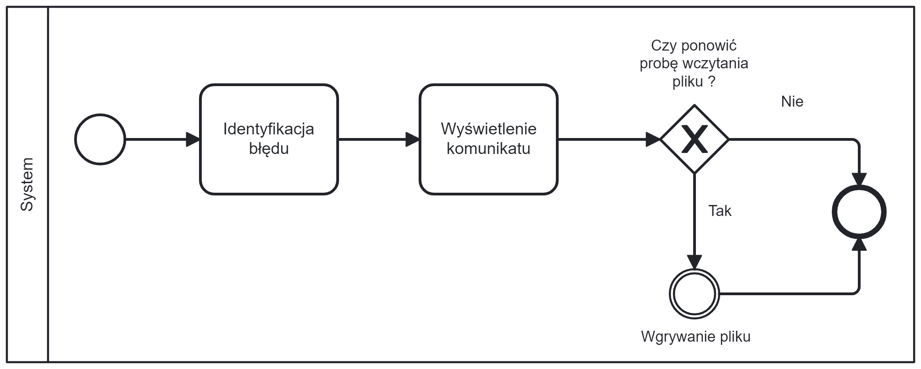
BPMN_2 - Obsługa błędów przesyłania plików

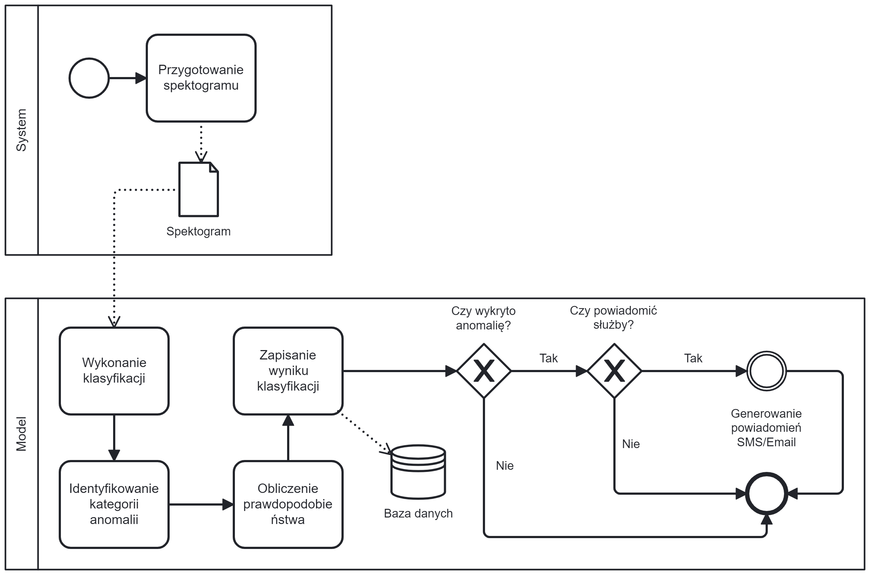
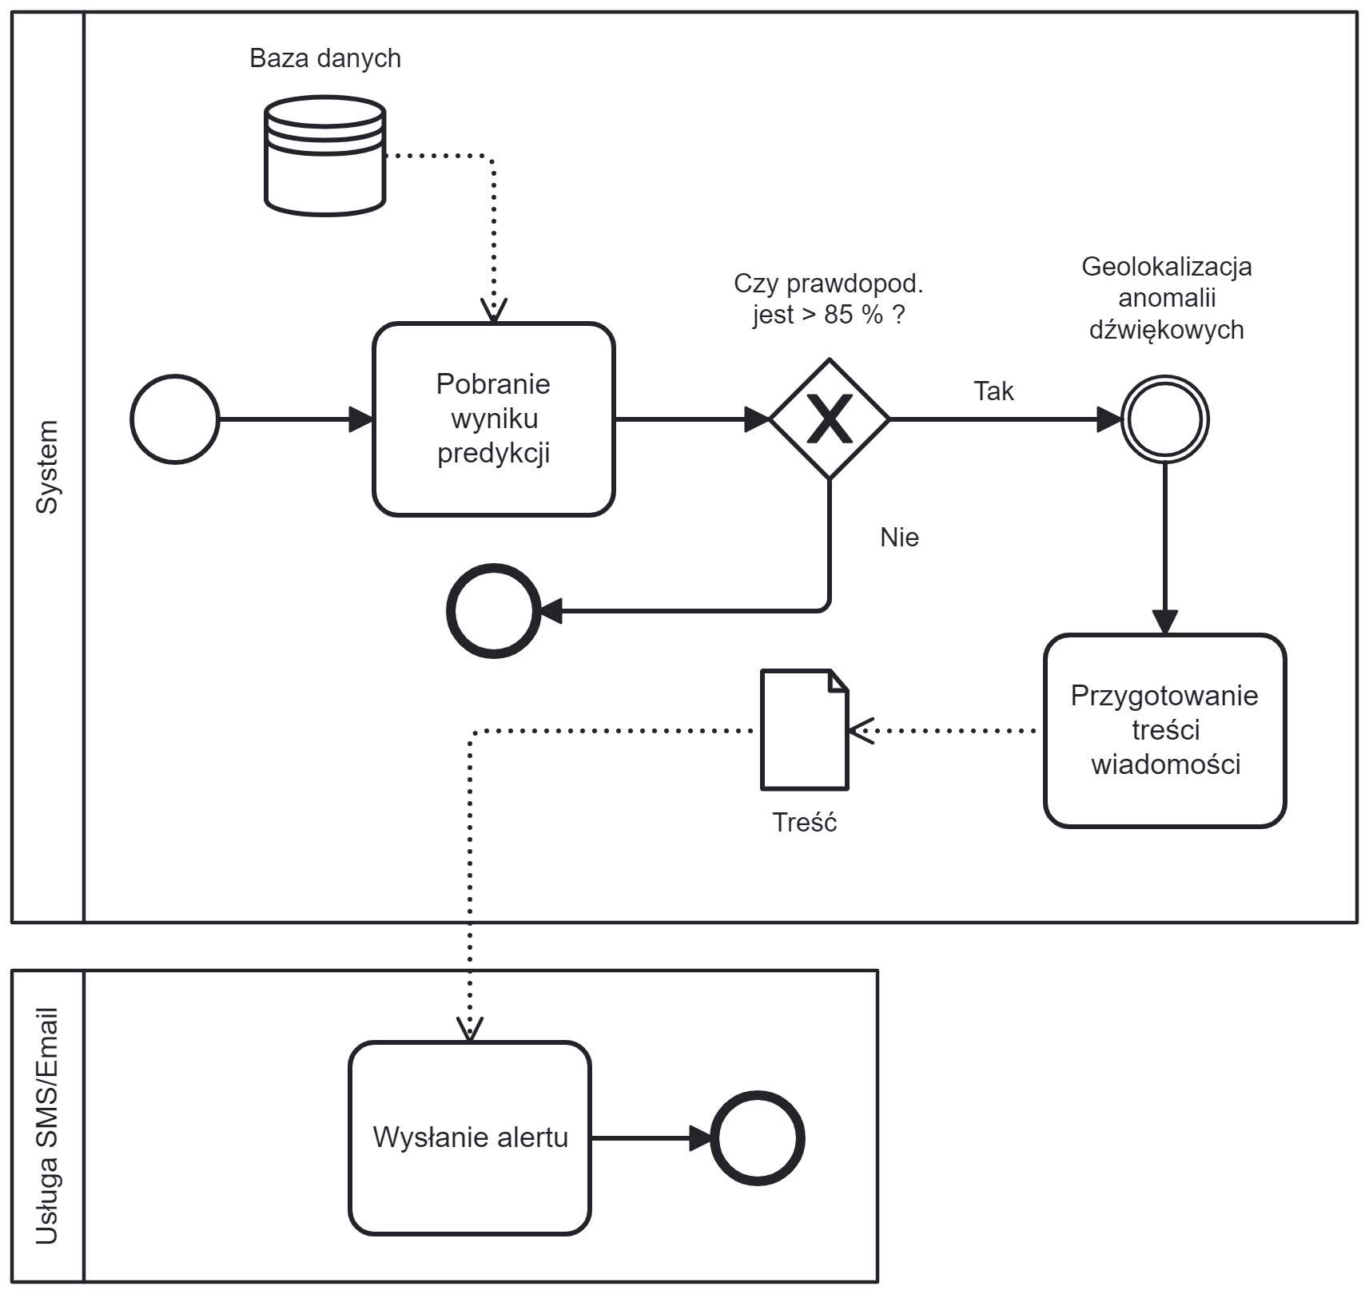
BPMN_3 - Klasyfikacja typu anomalii
BPMN_4 - Generowanie powiadomień SMS/Email
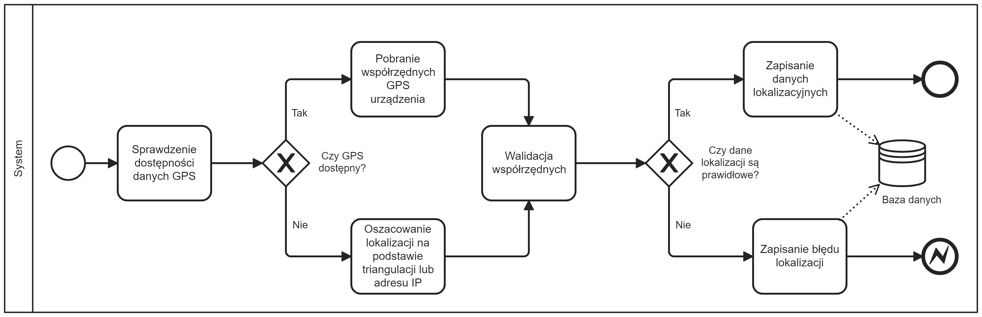
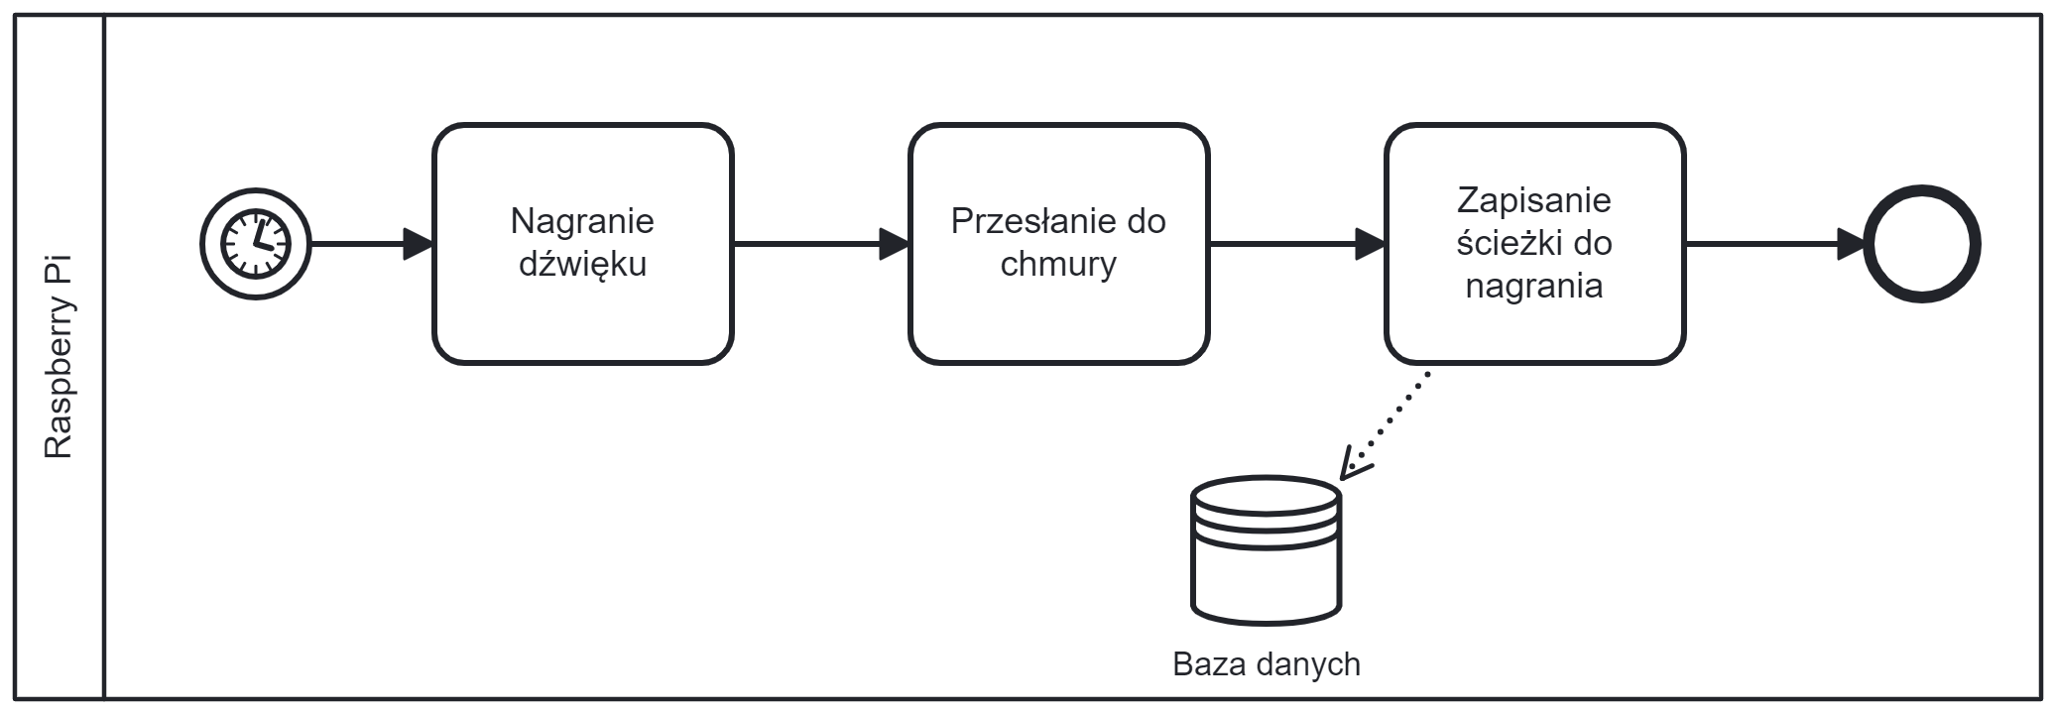
BPMN_5 - Geolokalizacja anomalii dźwiękowych
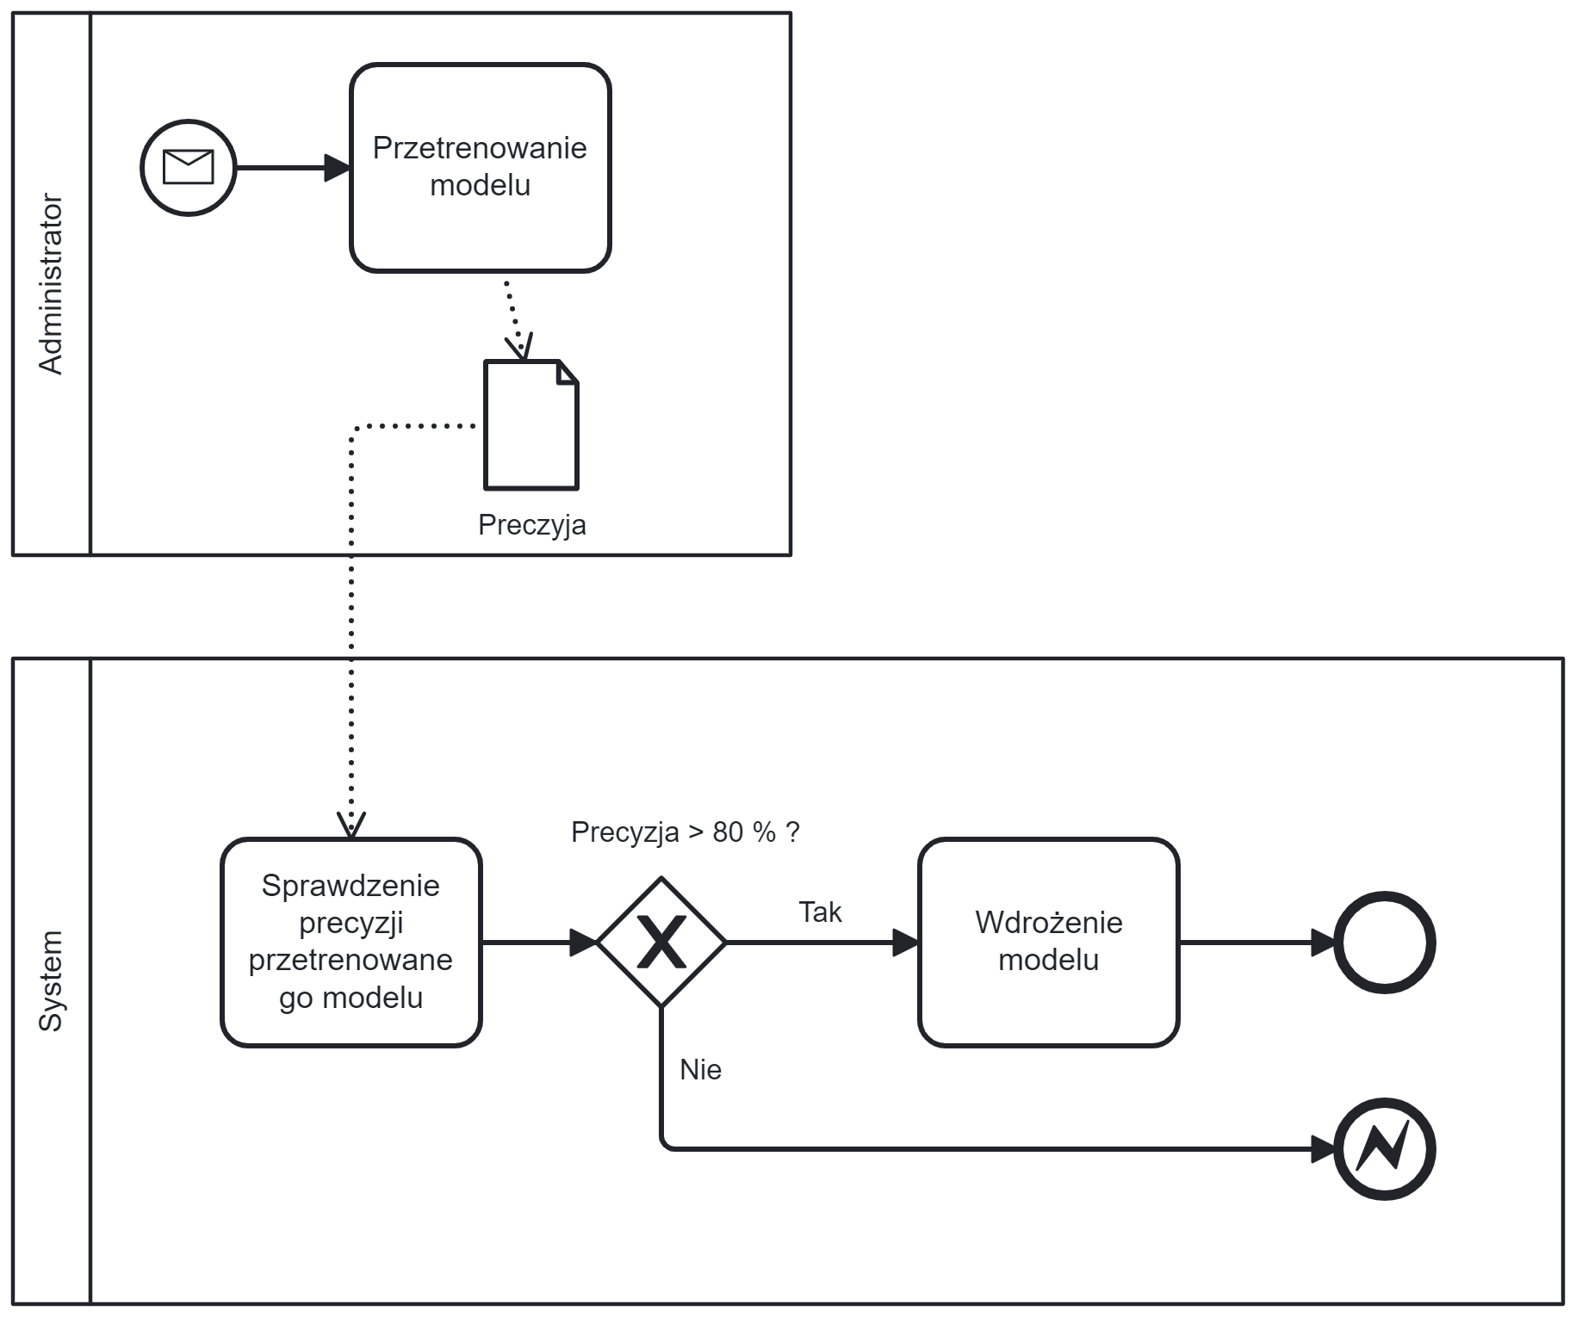
BPMN_6 - Integracja z Raspberry Pi
BPMN_7 - Aktualizacja modelu
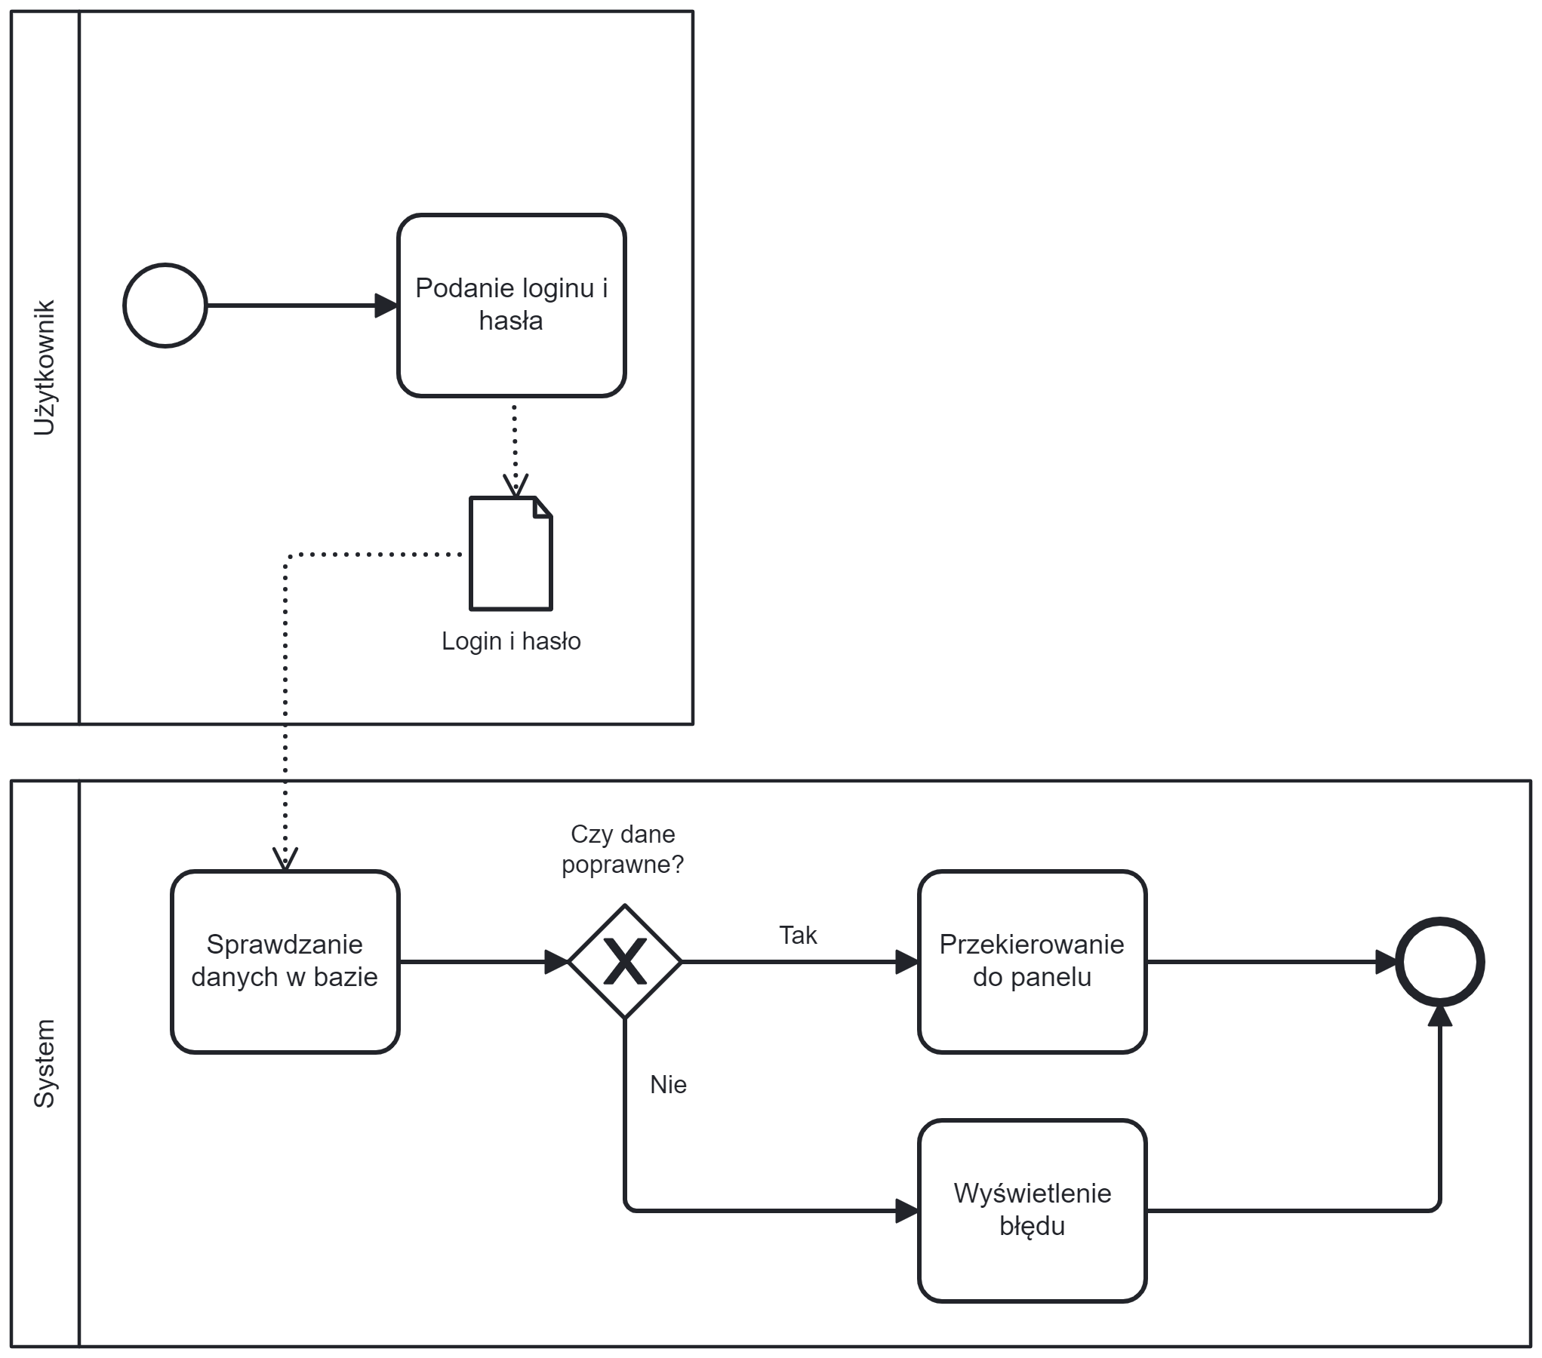
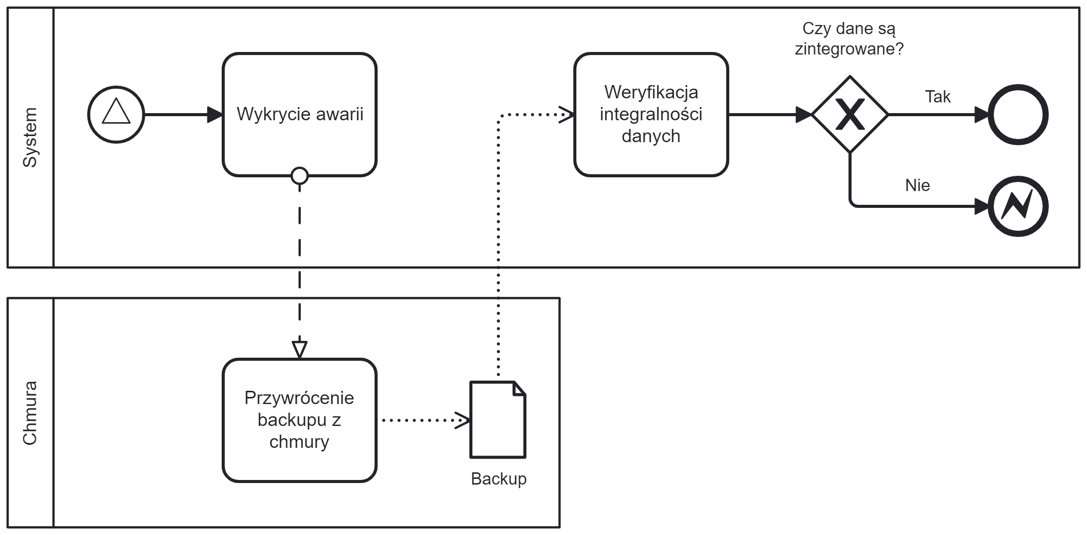
BPMN_8 - Autoryzacja użytkownika
BPMN_9 - Przywracanie systemu po awarii
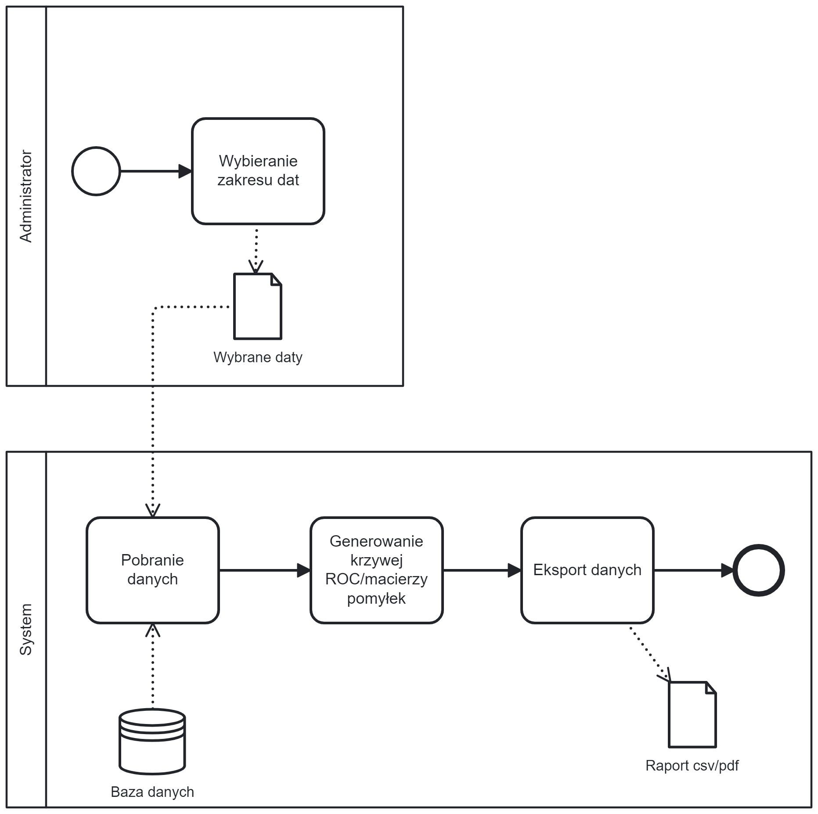
BPMN_10 - Generowanie raportu

Tworzenie diagramu DFD

Opis obiektów zewnętrznych:

Użytkownik
- Osoba korzystająca z systemu detekcji anomalii dźwiękowych.
- Może przesyłać pliki audio do analizy.
- Otrzymuje powiadomienia o wykrytych anomaliach.
- Ma dostęp do historii zdarzeń z możliwością filtrowania.
- Nie posiada uprawnień do zmiany konfiguracji systemu.
Administrator
- Osoba z rozszerzonymi uprawnieniami do zarządzania systemem.
- Konfiguruje parametry modeli ML i reguły powiadomień.
- Zarządza urządzeniami Raspberry Pi.
- Ma dostęp do raportów statystycznych i surowych danych.
- Monitoruje wydajność i niezawodność systemu.
Raspberry Pi
- Urządzenie IoT odpowiedzialne za nagrywanie dźwięku w czasie rzeczywistym.
- Przesyła strumień audio do przetworzenia (44.1 kHz, mono).
- Dostarcza dane geolokalizacyjne do kontekstowego oznaczania anomalii.
- Wymaga min. 4GB RAM i 16GB przestrzeni dyskowej.
Usługa SMS/Email
- Zewnętrzny serwis komunikacyjny do wysyłki alertów.
- Przyjmuje żądania wysyłki powiadomień od systemu.
- Przekazuje wiadomości do użytkowników poprzez SMS lub email.
- Potwierdza dostarczenie wiadomości do odbiorcy.
- Wspiera znaki diakrytyczne w komunikatach (język polski).
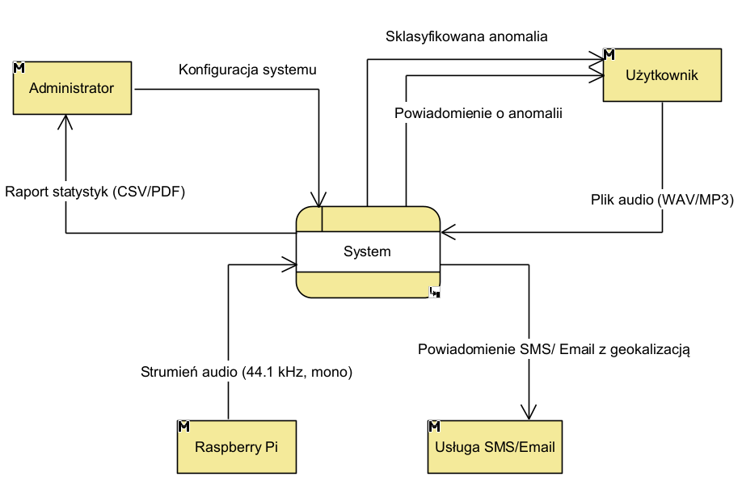
Diagram Kontekstowy (DFD Level 0)

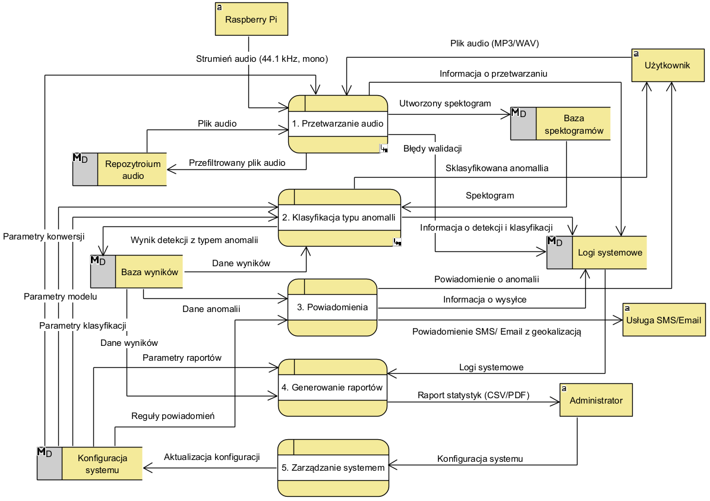
Główne procesy (DFD Level 1)
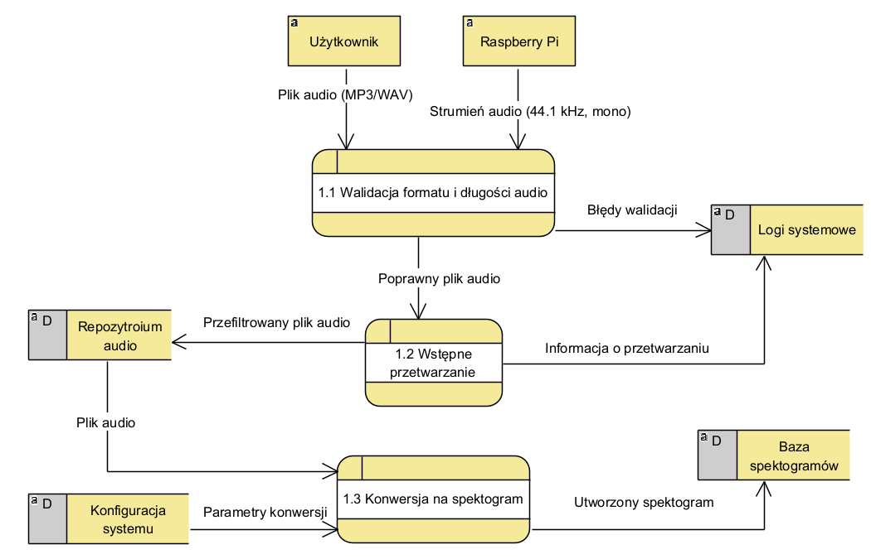
Przetwarzanie procesu audio (DFD Level 2)

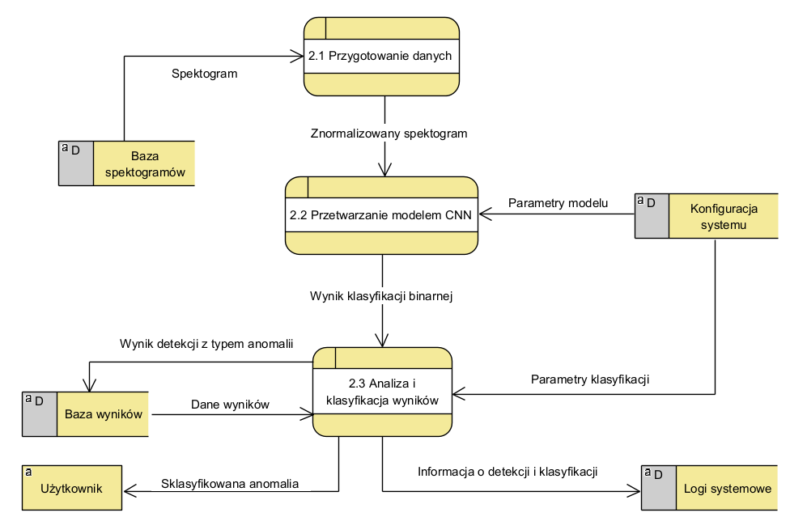
Klasyfikacja typu anomalii (DFD Level 2)
Tabela 3.1 Opis procesu „Powiadomienia”
Nazwa funkcji (procesu) | Powiadomienia | Nr: 3
Opis procesu | Funkcja umożliwia automatyczne informowanie użytkowników o wykrytych anomaliach dźwiękowych poprzez różne kanały komunikacji
Dane wejściowe | Typ anomalii, prawdopodobieństwo wykrycia, geolokalizacja, dane kontaktowe użytkownika, reguły powiadomień
Źródło danych | Baza wyników (D2), konfiguracja systemu (D5)
Wynik działania | Powiadomienie wysłane do użytkownika (interfejs/SMS/email) zawierające informacje o anomalii, jej lokalizacji, czasie wykrycia i statusie wysyłki
Uwagi | System respektuje konfigurowane przez administratora reguły powiadomień. Czas wysyłki powiadomienia od momentu wykrycia anomalii nie może przekraczać 3 sekund zgodnie z wymaganiami wydajnościowymi

Tabela 3.2: Opis procesu „Generowanie raportów”
Nazwa funkcji (procesu) | Generowanie raportów | Nr: 4
Opis procesu | Funkcja umożliwia tworzenie statystycznych raportów z działania systemu w formatach CSV/PDF
Dane wejściowe | Parametry raportów (okres, typ), dane wyników, logi systemowe
Źródło danych | Baza wyników (D2), logi systemowe (D3), konfiguracja systemu (D5)
Wynik działania | Raport zawierający statystyki systemu (macierz pomyłek, krzywe ROC, skuteczność modelu, liczba anomalii według typu)
Uwagi | Raporty są dostępne tylko dla administratorów systemu. Mogą zawierać dane zagregowane lub szczegółowe, zgodnie z wyborem użytkownika

Tabela 3.3: Opis procesu „Zarządzanie systemem”
Nazwa funkcji (procesu) | Zarządzanie systemem | Nr: 5
Opis procesu | Funkcja umożliwia administratorowi konfigurację parametrów systemu, zarządzanie modelami i urządzeniami
Dane wejściowe | Parametry modelu, konwersji, klasyfikacji, reguły powiadomień, ustawienia urządzeń Raspberry Pi, konfiguracja raportów
Źródło danych | Administrator, pliki konfiguracyjne
Wynik działania | Zaktualizowana konfiguracja systemu zapisana w bazie danych konfiguracji
Uwagi | Każda zmiana konfiguracji jest rejestrowana w logach systemowych. Do zarządzania systemem wymagane jest uwierzytelnianie dwuskładnikowe

Tabela 3.4: Opis procesu „Walidacja formatu audio”
Nazwa funkcji (procesu) | Walidacja formatu i długości audio | Nr: 1.1
Opis procesu | Funkcja sprawdza poprawność formatu pliku audio, jego długość i zgodność z wymaganiami systemu
Dane wejściowe | Plik audio (przesłany przez użytkownika) lub strumień z Raspberry Pi
Źródło danych | Użytkownik, Raspberry Pi
Wynik działania | Zaakceptowany plik audio lub komunikat o błędzie walidacji
Uwagi | System obsługuje formaty WAV i MP3. Maksymalna długość pliku to 10 sekund. Błędy walidacji są zapisywane w logach systemowych.

Tabela 3.5: Opis procesu „Wstępne przetwarzanie”
Nazwa funkcji (procesu) | Wstępne przetwarzanie | Nr: 1.2
Opis procesu | Funkcja wykonuje wstępne filtrowanie i normalizację dźwięku
Dane wejściowe | Poprawny plik audio
Źródło danych | Proces walidacji formatu i długości audio (1.1)
Wynik działania | Przefiltrowany i znormalizowany plik audio, informacja o przetwarzaniu
Uwagi | Proces stosuje filtr wycinający częstotliwości mowy (160-260 Hz) zgodnie z wymaganiami etycznymi.

Tabela 3.6: Opis procesu „Konwersja na spektrogram”
Nazwa funkcji (procesu) | Konwersja na spektrogram | Nr: 1.3
Opis procesu | Funkcja przekształca sygnał audio w reprezentację spektrogramu Mel
Dane wejściowe | Przefiltrowany plik audio, parametry konwersji
Źródło danych | Repozytorium audio (D1), Konfiguracja systemu (D5)
Wynik działania | Spektrogram Mel (128 pasm częstotliwości) zapisany w bazie spektrogramów
Uwagi | Spektrogramy są generowane w rozdzielczości odpowiedniej dla modelu CNN używanego w procesie detekcji anomalii.

Tabela 3.7: Opis procesu „Przygotowanie danych”
Nazwa funkcji (procesu) | Przygotowanie danych | Nr: 2.1
Opis procesu | Funkcja przygotowuje spektrogram do analizy przez model
Dane wejściowe | Spektrogram Mel
Źródło danych | Baza spektrogramów (D4)
Wynik działania | Znormalizowany i przekształcony spektrogram gotowy do przetworzenia przez model
Uwagi | Proces obejmuje normalizację wartości, skalowanie wymiarów oraz przekształcenia wymagane przez konkretną architekturę sieci neuronowej.

Tabela 3.8: Opis procesu „Przetwarzanie modelem CNN”
Nazwa funkcji (procesu) | Przetwarzanie modelem CNN | Nr: 2.2
Opis procesu | Funkcja przeprowadza binarną klasyfikację spektrogramu (anomalia/brak) z użyciem sieci CNN
Dane wejściowe | Przygotowany spektrogram, parametry modelu
Źródło danych | Proces przygotowania danych (2.1), konfiguracja systemu (D5)
Wynik działania | Surowy wynik klasyfikacji binarnej z wartością prawdopodobieństwa
Uwagi | Używany jest zoptymalizowany model TensorFlow Lite dla oszczędności zasobów na urządzeniach Raspberry Pi.  Model musi osiągać precyzję ≥85% i recall ≥80%.

Tabela 3.9: Opis procesu „Analiza i klasyfikacja wyników”
Nazwa funkcji (procesu) | Analiza i klasyfikacja wyników | Nr: 2.3
Opis procesu | Funkcja analizuje surowy wynik klasyfikacji, podejmuje decyzję o detekcji anomalii i w przypadku pozytywnym identyfikuje konkretny typ anomalii dźwiękowej
Dane wejściowe | Surowy wynik klasyfikacji, parametry klasyfikacji, dane wyników
Źródło danych | Proces przetwarzania modelem CNN (2.2), konfiguracja systemu (D5), baza wyników (D2)
Wynik działania | Decyzja o wykryciu anomalii (0/1) wraz z określonym typem (np. strzał, krzyk, wypadek) i poziomem pewności (w procentach), informacja o detekcji i klasyfikacji, sklasyfikowana anomalia
Uwagi | Proces łączy funkcje analizy wyniku i klasyfikacji typu anomalii. Zawiera dwustopniowy mechanizm: 1) wykrycie anomalii (próg decyzyjny z dopuszczalnym wskaźnikiem fałszywych alarmów ≤15%), 2) klasyfikacja typu anomalii z minimalną pewnością 75%. Wyniki są zapisywane w bazie wyników i logach systemowych.

Diagram przypadków użycia

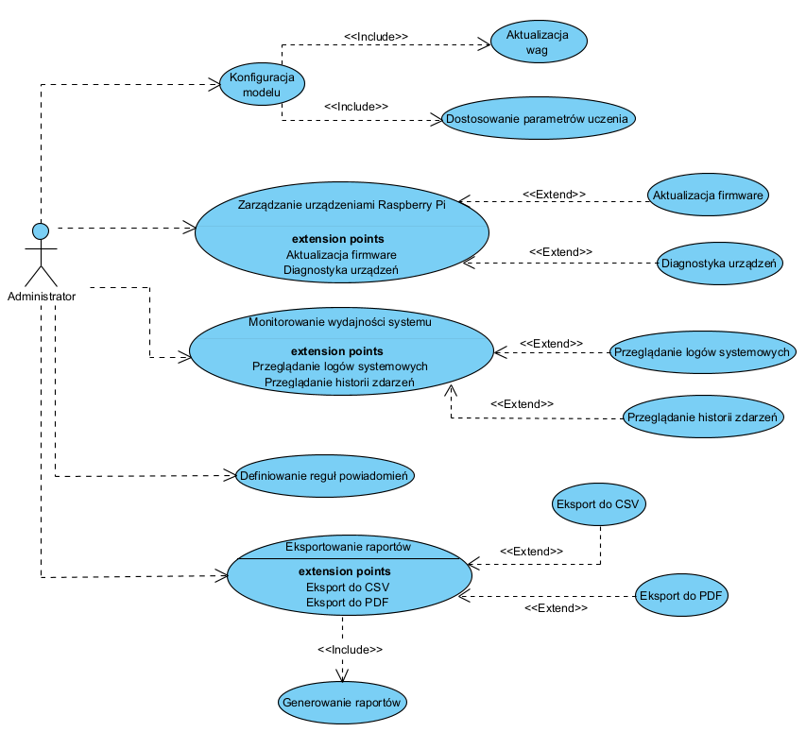
Diagram przypadków użycia dla Administratora:
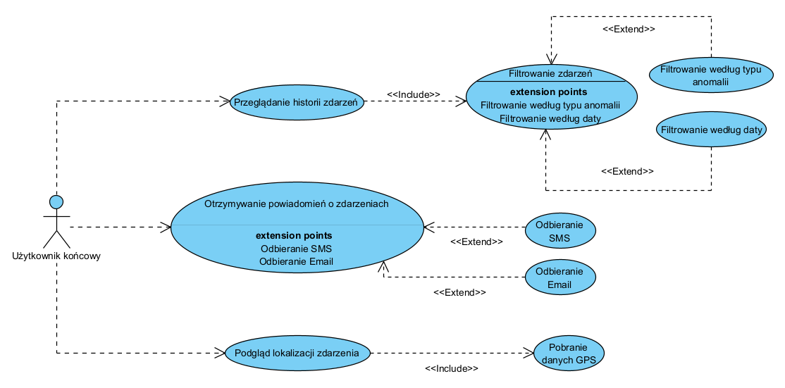
Diagram przypadków użycia dla Użytkownika końcowego (służby):
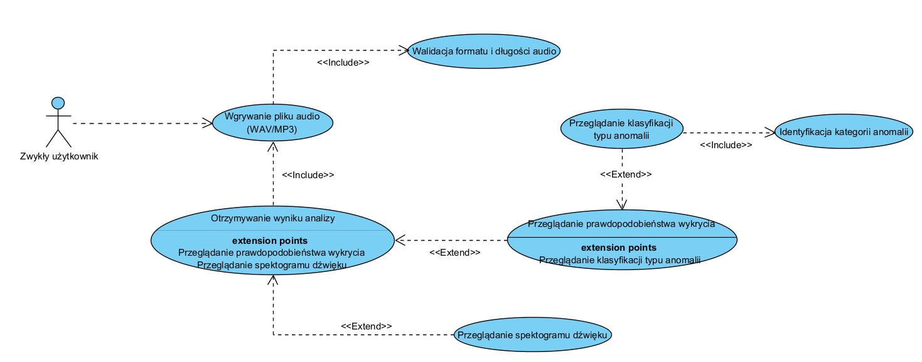
Diagram przypadków użycia dla Zwykłego użytkownika:

Schemat bazy danych

Struktura bazy danych powinna zostać przedstawiona na diagramie ERD (Entity Relationship Diagram).
Diagram powinien składać się z encji oraz relacji między nimi zachodzących.
Należy przestrzegać następujących zasad:
- każda encja jest scharakteryzowana przez nazwę i atrybuty,
- nazwa encji jest unikalna w obrębie jednego diagramu,
- każdy atrybut posiada nazwę oraz typ danych,
- atrybut powinien mieć przypisany typ, jeśli tego wymaga: NOT NULL, UNIQUE,
- każda encja powinna posiadać klucz główny,
- przedstawienie kluczy obcych na diagramie,
- przestawianie relacji zachodzące pomiędzy encjami,
- każdy niepoprawny związek powinien zostać wyeliminowany,
- każda relacja powinna posiadać nazwę.

Przekształcenie niepoprawnych relacji pomiędzy encjami powinno zostać opisane oraz wyjaśnione.

Dodatkowo należy zamieścić krótki opis słowny schematu bazy danych.
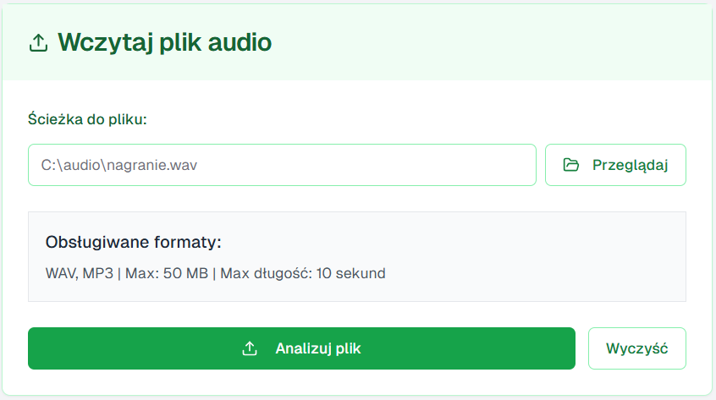

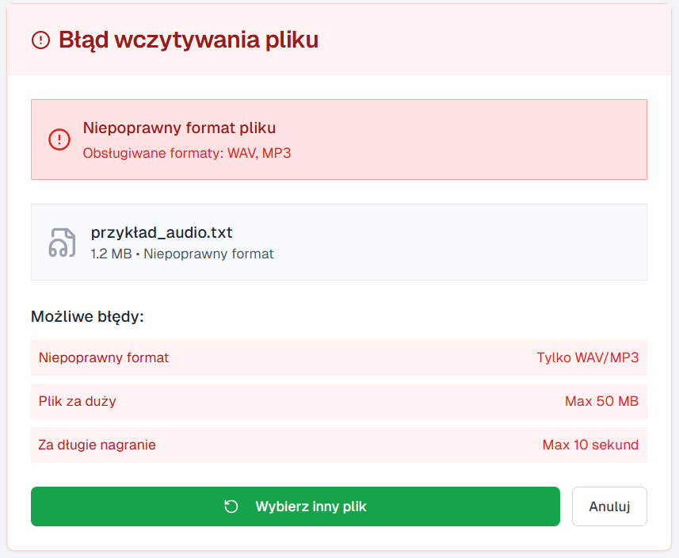
Projektowanie widoków aplikacji
Widok 1 - Wczytanie pliku audio
Widok 2 - Błąd wczytywania pliku
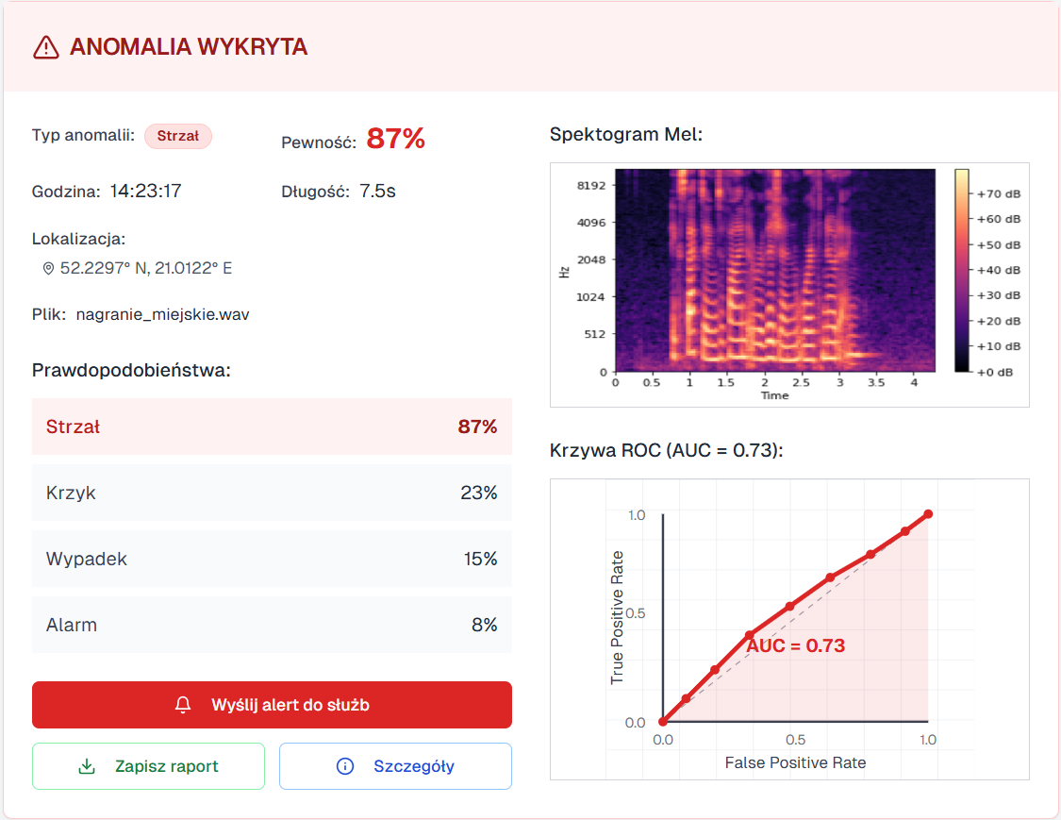
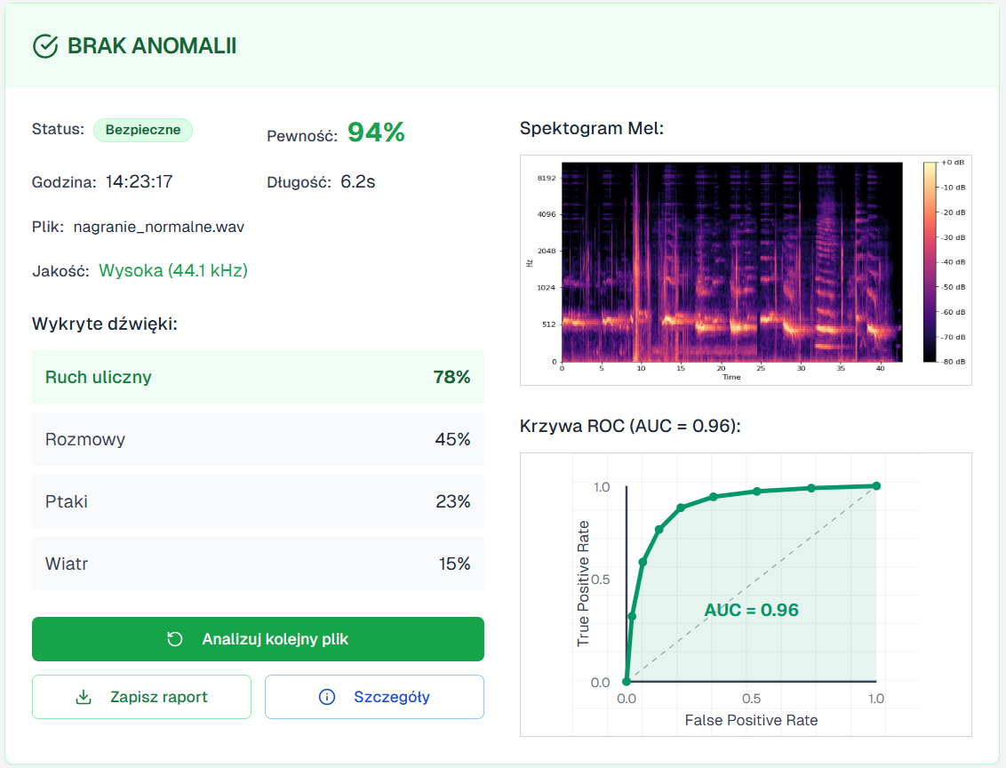
Widok 3 - Wykrycie Anomalii
Widok 4 - Brak anomalii
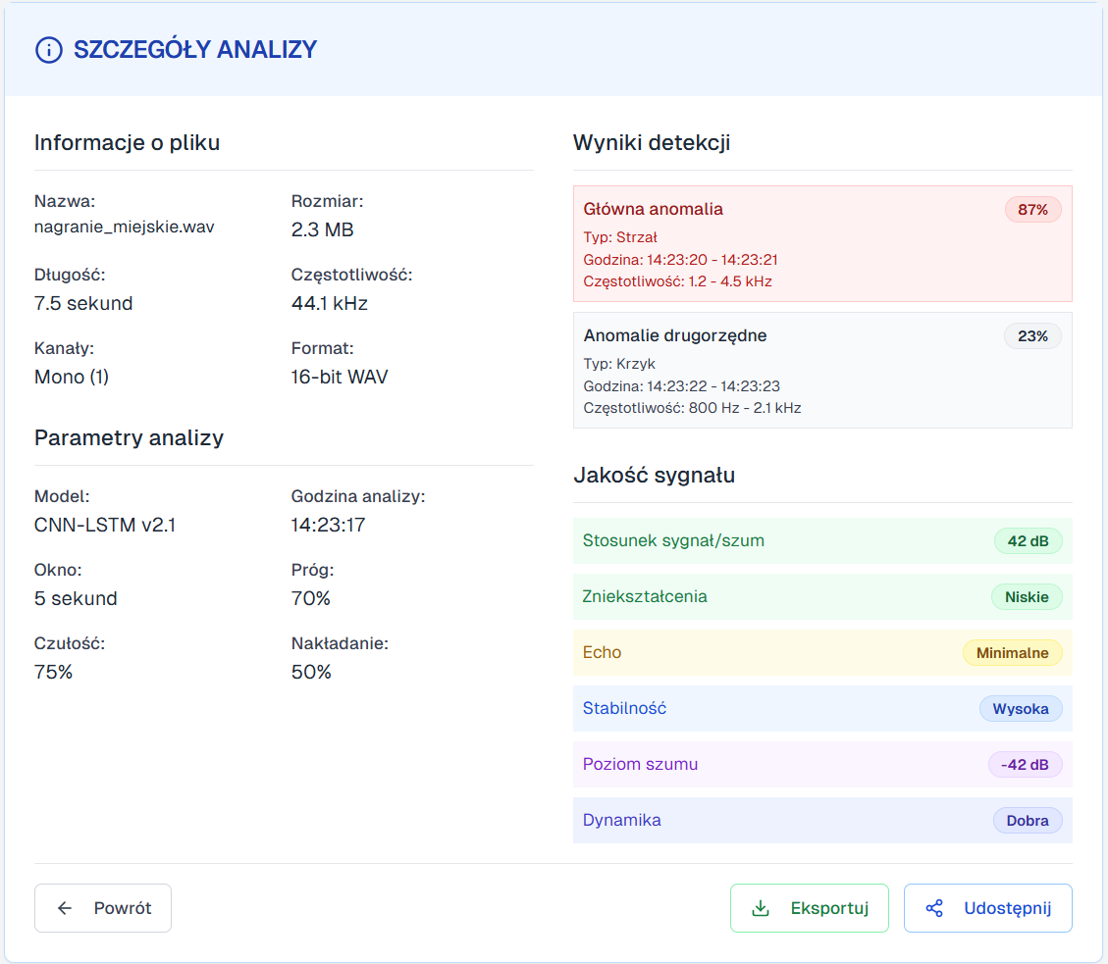
Widok 5 - Szczegóły analizy
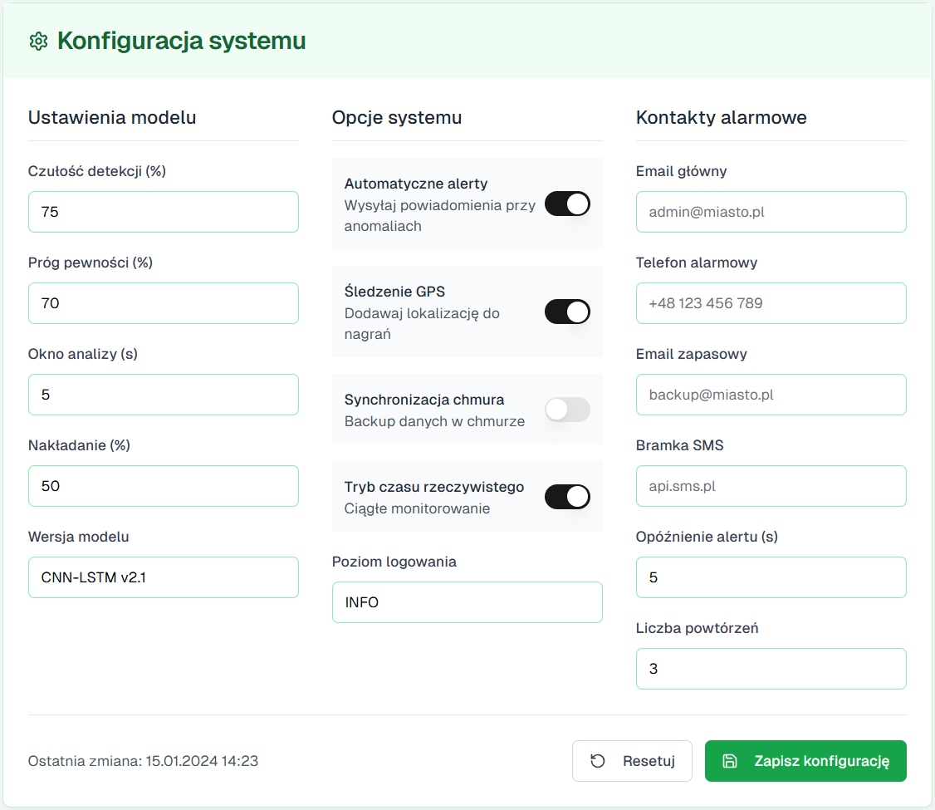

Widok 6 - Konfiguracja systemu

Wnioski

Wnioski i podsumowanie pracy w zespole, którego celem było opisanie oraz zamodelowanie systemu informatycznego w ramach zajęć projektowych.
Wnioski powinny zawierać przebieg prac nad systemem informatycznym.
Należy także umieścić rozbieżności oraz modyfikacje prac nad modelowaniem systemu informatycznego.

